Innehåll
1. Anfall med överlämning 3
2. Avslut hämtning 4
3. Möte ytterhalv – anfall 5
4. Passningar och avslut 6
5. Duell 7
6. En mot En 8
7. Dribbling I 9
8. Dribbling II 10
9. Cirkelåkning 11
10. Skridskobana 2 12
11. Anfall i underläge 13
12. Avslut rakning 14
13. Passningar och avslut 15
14. Uppspel och skott 16
15. Försvar i korridor 17
16. Lyra-tennis 18
17. Utmanaren 19
18. Styrning 20
19. Dribbling II 21
20. Passning I 22
21. Passning III 23
22. Virr-varr 24
23. Överlappning 25
24. Överlämning I 26
25. Skott II 27
26. Cirkelåkning 28
27. Skridskobana – tid 29
28. Skridskostationer 1 30
29. Anfall i underläge 31
30. Anfall med släpp 32
31. Anfall på begränsad yta 33
32. Inspel från hörnflaggan 34
33. Försvar i mitten 35
34. Styrning I 36
35. Två mot Två 37
36. Dribbling I 38
37. Lyra och tennis 39
38. Lyra och avslut 40
39. Passning I 41
40. Passning III 42
41. Överlappning 43
42. Intensiv åkning med skott 44
43. Skridskobana 1 45
44. Överstegsåkning intensiv 46
45. Anfall med släpp 47
46. Avslut lyra 48
47. Inspel från hörnflaggan 49
48. Uppspel med en mot en och skott 50
49. Vägg och/eller djupled 51
50. Försvar i korridor 52
51. Försvar i mitten 53
52. Styrning II 54
53. Två mot Två 55
54. Passning II 56
55. Överlämning II 57
56. Skridskobana 2 58
57. Vändning med skott 59

- Anfall med överlämning

Genomförande
Dela in spelarna i två grupper A och B. A får ett utkast av Mv. A driver bollen gör en överlämning med B som avslutar med skott på mål.

Förflyttningar
A och B byter platser.

Tips/Att tänka på
Överlämningen åt rätt håll.
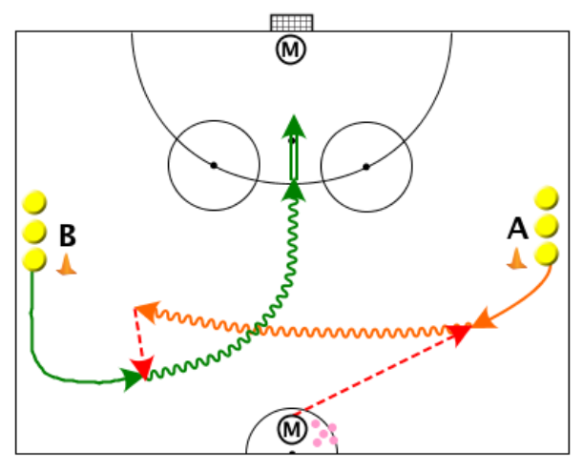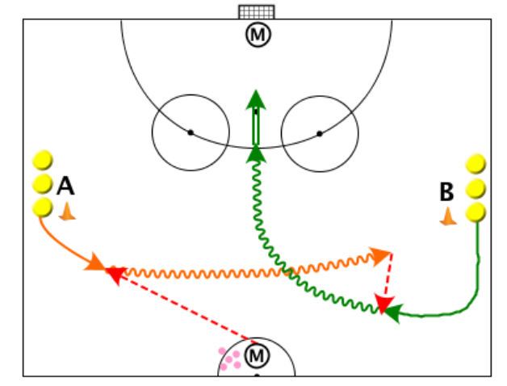

- Avslut hämtning

Genomförande
Utkast till mötande spelare A. Den andra anfallaren B möter upp i båge. A och B anfaller utan försvarare.

Förflyttningar
A till B, B till A

Tips/Att tänka på
Ordentliga bågar ner. Timing, båda behöver inte starta samtidigt. Använd fantasi i anfallen. Utkast till båda kanterna. Målvaktsbyte efter ett tag.
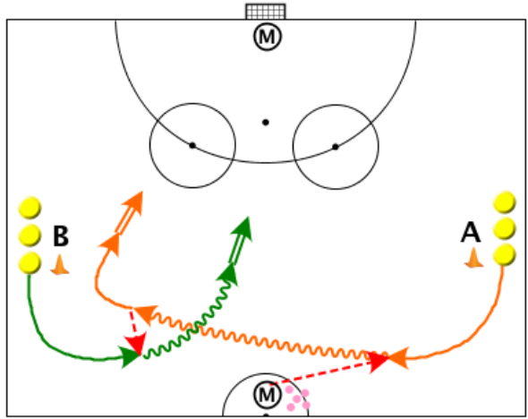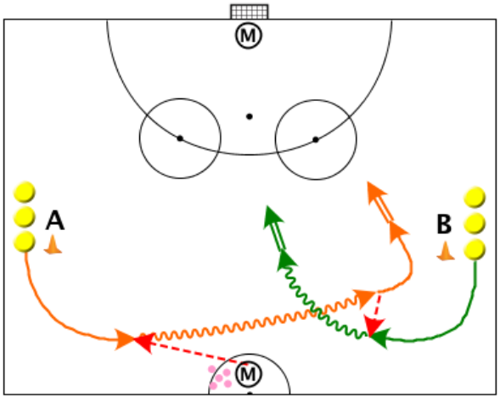

- Möte ytterhalv – anfall

Genomförande
Utkast till uppåkande A. A fortsätter upp längs sargen och gör en överlämning till mötande B. B åker in i banan och går på avslut.

Förflyttningar
A till B, B till A

Tips/Att tänka på
Timing. Ordentlig överlämning. Målvaktsbyte efter ett tag. Spegelvänd övningen.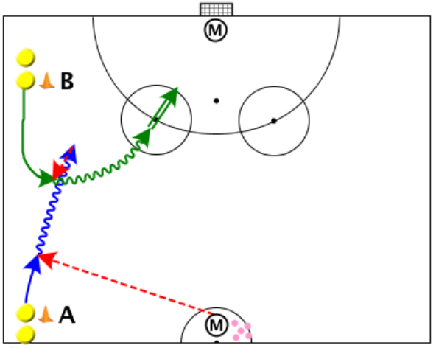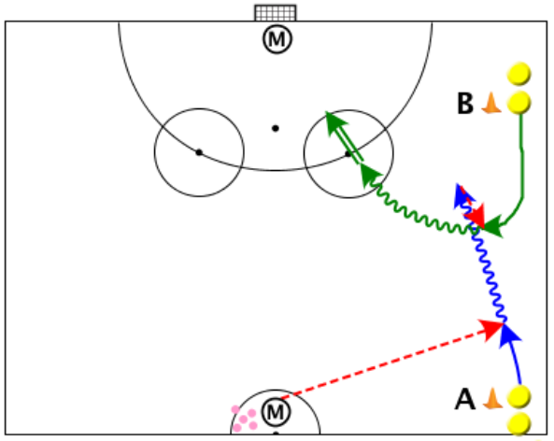

- Passningar och avslut

Genomförande
Dela laget i två grupper, A och B. Mv kastar till A som åker upp efter sargen, spelar till B som skjuter på mål.

Förflyttningar
A och B byter platser.

Tips/Att tänka på
A håller i bollen tills B är rätt vänd, med näsan mot mål. B måste starta i tid så att B hinner runt konan innan passet kommer.
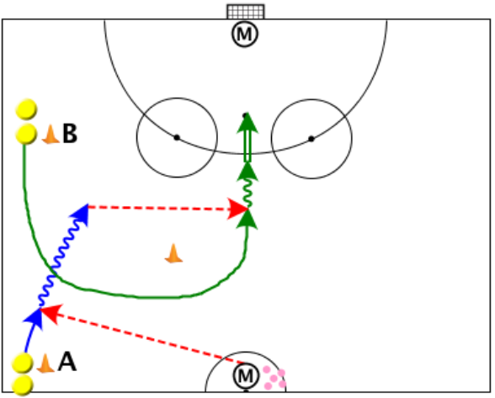
- Duell

Genomförande
Dela in laget i två lika stora grupper, grupp A anfallare, grupp B försvarare. Anfallaren A startar med boll vid konen, Försvararen B tar en liten sväng upp i banan och söker kontakt med A. B försöker att styra A mot sargen och där bryta. A försöker att komma till avslutning. Spelare A får ej passera över gränsen som markeras av koner.

Förflyttningar
A och B byter plats. Den spelare som ska till position A tar med sig en boll.

Tips/Att tänka på
A spelare B tar en sväng upp i banan för att komma med i försvarsarbetet. B får ej för tidigt vända sig om och börja att åka baklänges. Om spelare A kommer förbi för enkelt gör då "korridoren" smalare.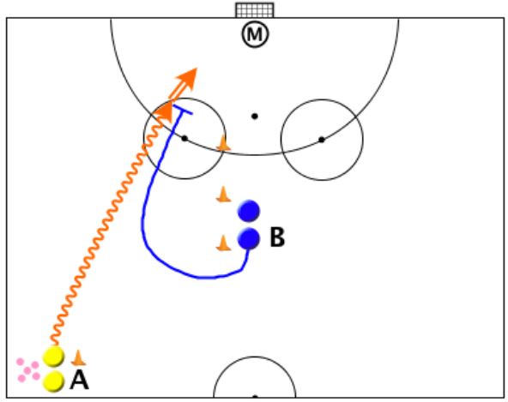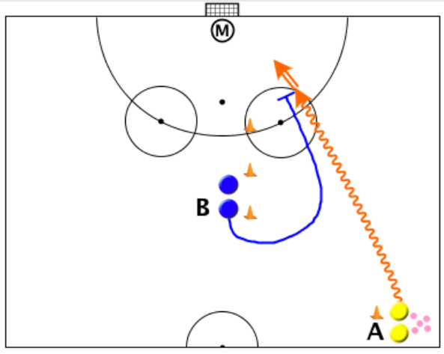

- En mot En

Genomförande
Dela spelarna i två grupper (A och B). Passningar mellan spelarna, där den yttre spelaren ska ha bollen till slut. Spelare A ska försöka att ta sig förbi spelare B.

Förflyttningar
A och B byter plats.

Tips/Att tänka på
Starta med att passa bollen i lugnt tempo. Intensiteten ska öka efter hand. B skall försöka styra ut A mot hörnflaggan. Viktigt att träna på att ej släppa in anfallaren "bakom ryggen".
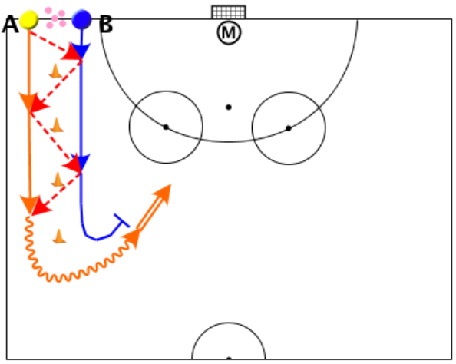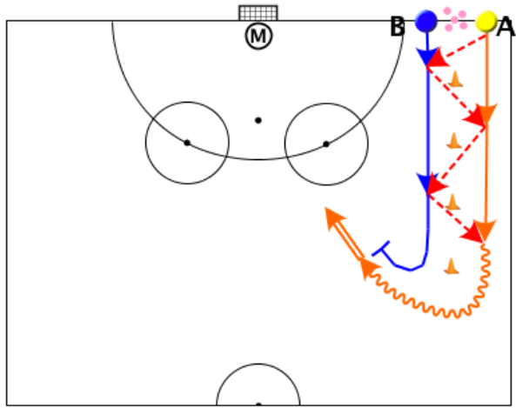
- Dribbling I

Genomförande
Dela in spelarna i två grupper. Spelare A driver bollen i slalom mellan konorna, åker in till konan i mittcirkeln. Där viker spelaren ner mot målet och avslutar med skott enligt figuren. Spelaren B startar när A är vid konan i mittcirkeln. B gör på samma sätt som A.

Förflyttningar
Grupperna byter plats efter halva tiden.

Tips/Att tänka på
Spelarna ska upp med blicken och ha bägge händerna på klubban samt bollen ska vara framför spelaren när den driver bollen. Svårigheten stegras med att öka farten.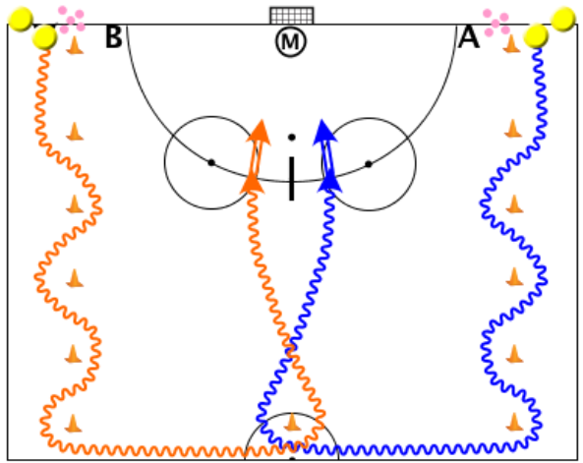

- Dribbling II

Genomförande
Alla startar vid position A. A startar med en boll, "flippar" över sargen, driver sedan bollen i slalom mellan konorna, spelar vägg med sargen mellan de konor som utgör en markering, tar emot bollen efter väggspelet och viker av mot mål samt avslutar med skott.

Förflyttningar
Varje spelare skall ha med en boll upp till utgångsläget.

Tips/Att tänka på
Stressa ej upp spelarna. Lägg ut reserv bollar där "flippen" görs.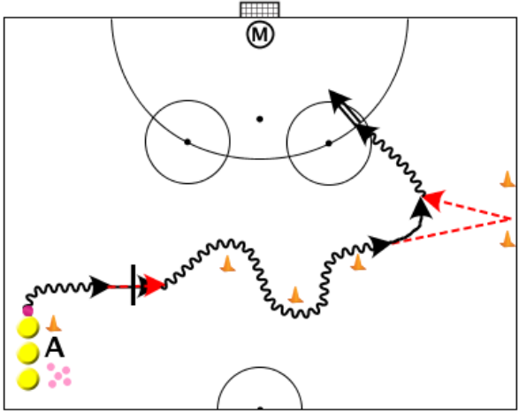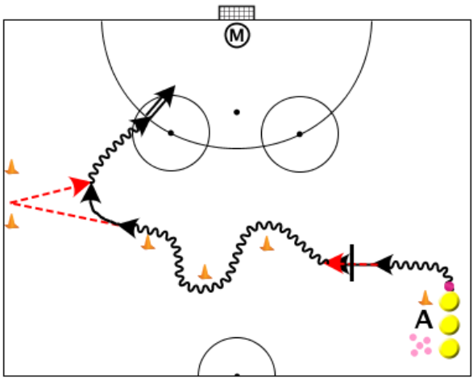

- Cirkelåkning

Genomförande
Skridskoåkning med boll. A och B startar samtidigt. Nästa spelare i respektive kö startar då spelaren före kommit ur cirkeln.

Förflyttningar
A till B. B till A.

Tips/Att tänka på
Spelarna måste se upp så att de ej krockar i mittplan.
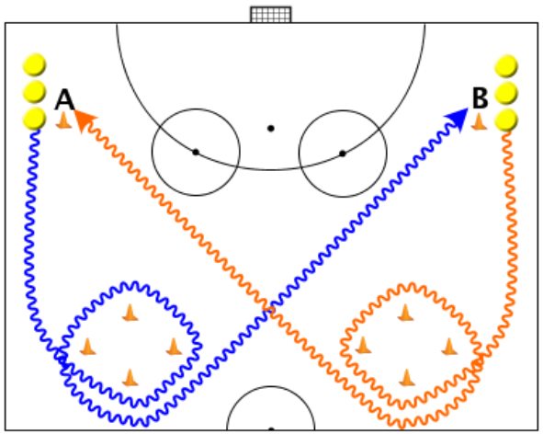

- Skridskobana 2

Genomförande
Start vid A och C växelvis. A åker överstegsåkning mellan koner. Får pass från B och går på avslut. Skott rakt framifrån i högt tempo. C startar då A får pass från B.

Förflyttningar
A till C, C till A. Byte av B och D efter ett tag (om de är spelare).

Tips/Att tänka på
Åkning i högt tempo hela vägen. Spelarna skall vila först då de kommit till startpositionen. För att alla spelare skall få denna skridskoåkning så är det lämpligt att tränarna sköter passningsuppgiften vid positionerna B och D. 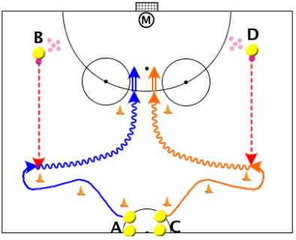

- Anfall i underläge

Genomförande
Utkast till A, som är i rörelse. A anfaller mot två försvarare B och C.

Förflyttningar
A till B, B till C, C till A.

Tips/Att tänka på
Målvaktsbyte efter ett tag. Våga utmana som anfallare. 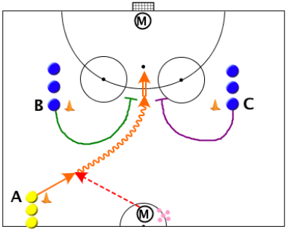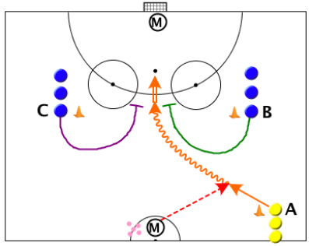
- Avslut rakning

Genomförande
Utkast till ytterhalven A, som åkt hem och vänt upp i banan. A spelar in till mittfältare B som bågat ner. B åker med boll över mittlinjen och rakar bollen i djupled till forwarden C, som går på avslut.

Förflyttningar
A till B, B till C, C till A

Tips/Att tänka på
Lägg ut en sarg för att få höjd på rakningarna. Viktigt med timingen i åkningarna. Målvaktsbyte efter ett tag. Lägg ut extra bollar.
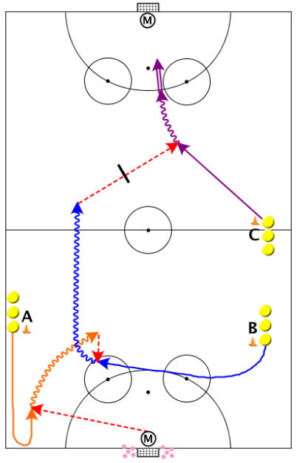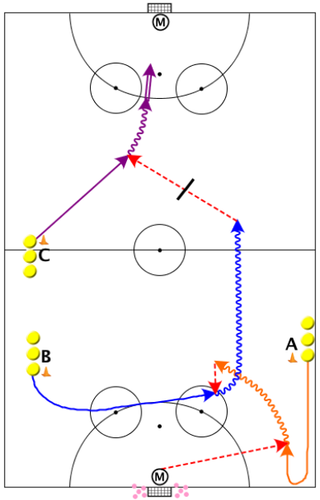

- Passningar och avslut

Genomförande
Dela planen enligt figuren. Spelarna delas i tre grupper A, B och C. Start med ett utkast från Mv till A. A tar emot bollen spelar till B som har åkt ner i en båge, B spelar till C som väggar tillbaka till B. C åker vidare och får passning från B, avslutar med skott på mål.

Förflyttningar
A till B, B till C, C till A.

Tips/Att tänka på
Passningarna, rätt adress och hårda. Kan köras på andra sidan tillbaka. 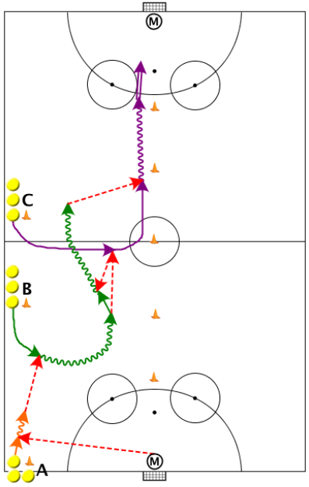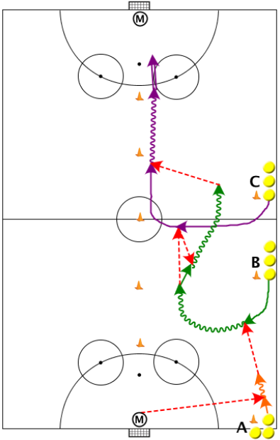

- Uppspel och skott

Genomförande
Dela planen med koner. Spelarna indelas i två grupper A och B. Spelare A startar, får en passning av Tr 1, driver in i plan gör en överlämning till B, B passar tillbaka till A som åker och dribblar Mv. B får en passning av Tr 2, åker och skjuter på mål.

Förflyttningar
A till B, B till A.

Tips/Att tänka på
Poängtera vikten med överlämningar och passningar. 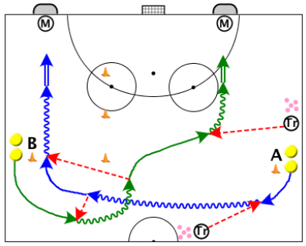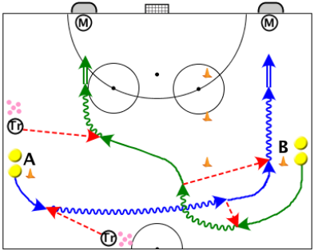
- Försvar i korridor

Genomförande
A startar utan boll runt konen, får en passning från andra spelaren i kö A. Spelaren tar emot passet, utmanar B som spelar försvarsspelare i korridoren.

Förflyttningar
Anfallare och försvarare startar från samma ställe. Spelare byter uppgift efter lämplig tid.

Tips/Att tänka på
På stor bana körs övningen åt båda hållen. B tar en båge upp i planen för att lättare åka med den anfallare som kommer. Viktigt att poängtera timing för spelare B. 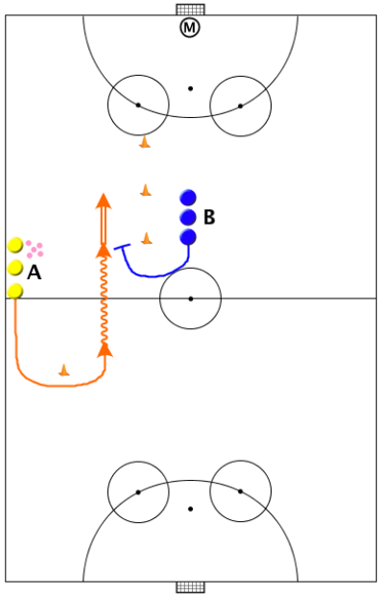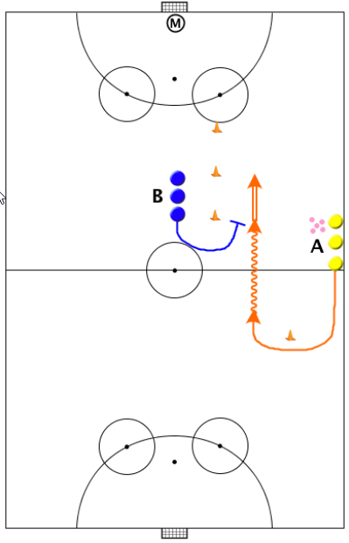

- Lyra-tennis

Genomförande
Dela in spelarna i par och ställ upp dem enligt bild. Spelare A slår en lyra till B, B slår tillbaka bollen direkt på tennis till A.

Förflyttningar
A och B byter uppgift när tränaren ger order om det.

Tips/Att tänka på
Se till att det finns reservbollar.
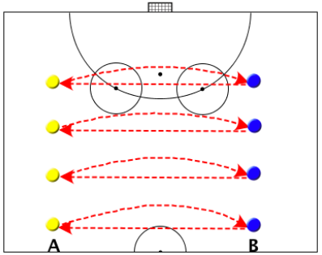

- Utmanaren

Genomförande
A och D startar samtidigt med boll, åker runt konen A möter försvarsspelarna B och C, D möter försvarsspelarna E och F.

Förflyttningar
Tränaren sköter positionsbyten.

Tips/Att tänka på
Samarbeta i försvaret.
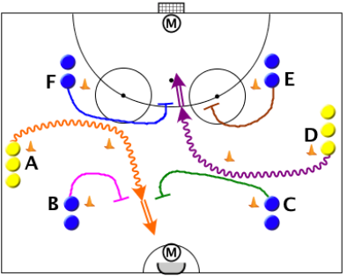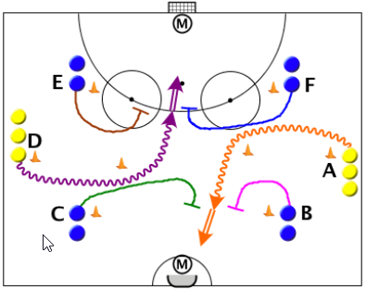
- Styrning

Genomförande
Dela upp i tre grupper A, B och C. A startar runt konen med boll, spelar till C. C tar emot passning, startar runt konen ut på planen. När C tar emot startar B och sätter press på C och försöker styra ut honom i dålig vinkel. En mot en.

Förflyttningar
A till B, B till C, C till A

Tips/Att tänka på
Försvarare B försöker styra ut anfallare A till hörnflaggan. Kan köras samtidigt åt andra hållet.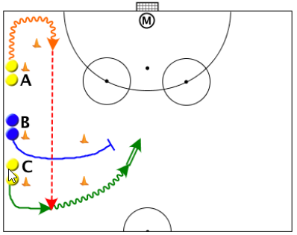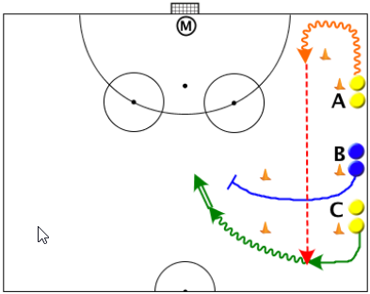
- Dribbling II

Genomförande
A startar med boll, åker upp i banan längs sargen. Spelare B kommer ner i en djup sväng, får djupledspass från A. Spelare B tar emot bollen, utmanar spelare C som är försvarare. B försöker komma till avslut. Försvararen C kommer upp och tar sväng för att hänga med B.

Förflyttningar
A till B. B till A. Försvararen återgår till position C.

Tips/Att tänka på
Att spelare B kommer i båge. B ska utmana C så att det blir kamp. Spelaren B tar med sig en boll då denne åker till position A.
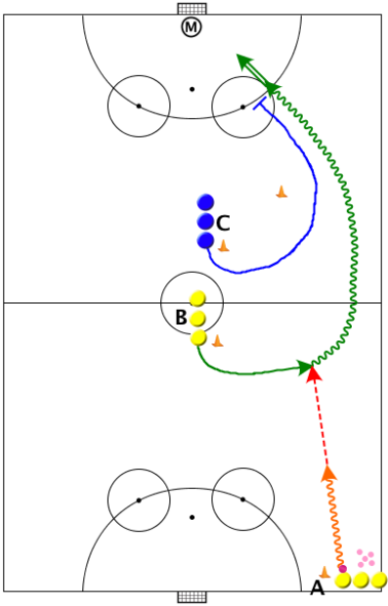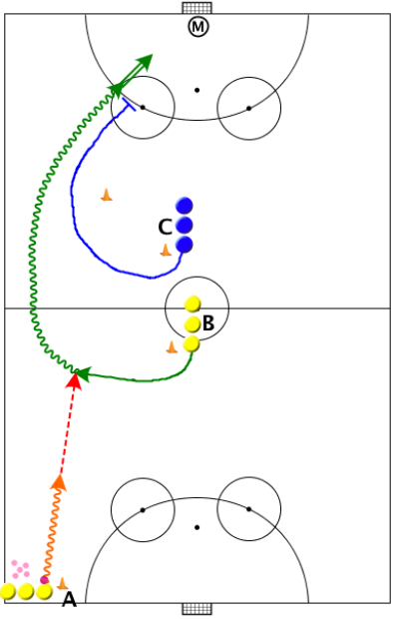

- Passning I

Genomförande
Övningen startar genom att spelare A åker i en båge nedanför konen. När A vänder upp får den ett utkast från målvakten, A tar emot bollen och spelar den som djupledspass till B. Spelare B har åkt i en båge nedanför konen, får djupledspasset när spelare B vänder upp i banan, tar emot bollen och gör ett djupledspass till C. C har då gått ner i djup båge runt sin kon, C tar emot bollen och går på avslutning genom skott.

Förflyttningar
Målvakterna byter plats efter halva tiden. Spelare A följer bollen och ställer sig i position B, B gör lika och ställer sig i position C. C tar med sig en boll efter avslutat skott och åker och ställer sig vid position A.

Tips/Att tänka på
Här gäller det att få timing i passning och mottagning. Passningen ska komma när spelaren håller på att vända upp mot motståndarens mål. Ögonkontakt mellan spelarna.
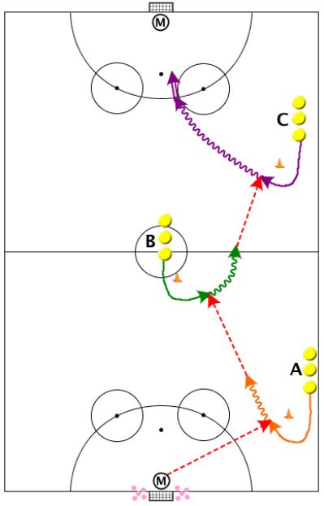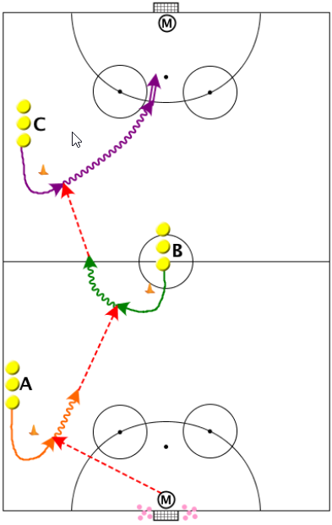
- Passning III

Genomförande
Spelaren startar med bollen. Strax innan den första konen lämnar spelaren bollen något i sidled, spelaren rundar konen med överstegsåkning och tar emot sin egen passning. Samma sak upprepas vid nästa kon. Vid den tredje konen rundar spelaren med boll och spelar "vägg" med tränaren. Spelaren tar emot väggpasset och åker för att avsluta med skott vid det markerade området. Start av spelare två ska ske när spelare ett har tagit emot bollen efter första kon.

Förflyttningar
Spelaren som har åkt banan ställer sig sist i ledet.

Tips/Att tänka på
Är ni många i laget dela då laget i två halvor och låt en grupp spela småmål. Vid den här övningen är det viktigt att spelarna i lugn och ro får möjlighet att öva in denna övning.
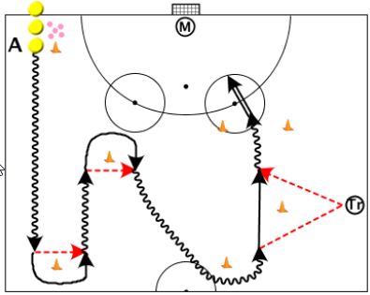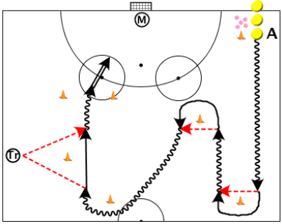
- Virr-varr

Genomförande
Laget delas i fyra grupper (A, B, C och D). Första spelaren i grupp A startar och får passning av B, A fortsätter med bollen, passar diagonalt till D, D passar till C, A åker översteg i en båge, får igen bollen av C. Avslutar med skott mot mål.

Förflyttningar
A till B, B till C, C till D samt D till A.

Tips/Att tänka på
De spelare som har passat förflyttar sig snabbt till nästa position.
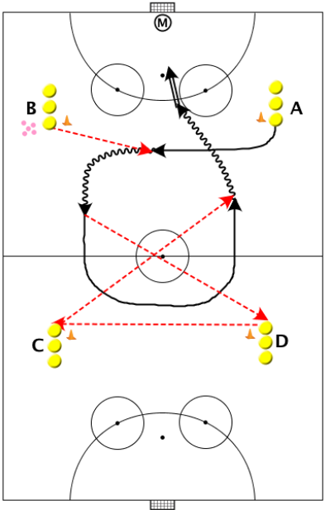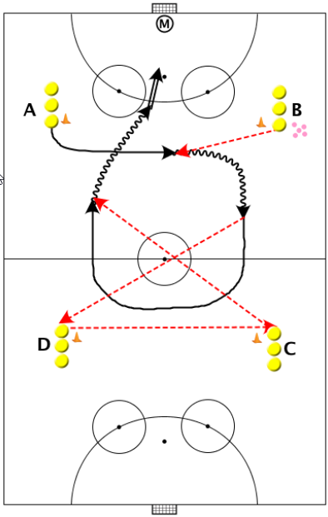

- Överlappning

Genomförande
Dela in laget i tre grupper, två grupper som ska gå till anfall samt en grupp med försvarare. Placera ut grupperna vid de olika positionerna (A, B, C). Spelare A startar och passar under rörelse till B. B tar med sig bollen och söker upp försvarare C. A åker i hög fart längs sargen. När spelare A kommer på utsidan av B, passar B till A. När A har tagit emot bollen viker den in mot mål och avslutar med ett skott. Försvararen C startar genom att åka upp i en båge och möta spelare B.

Förflyttningar
A till B, B till C, C till A.

Tips/Att tänka på
Spelare B måste söka upp försvarare C, då kan A komma på utsidan och få pass. Spelare B får ej driva upp farten den ska hålla ner tempot när den möter C. C tar med en boll då han/hon åker till position A.
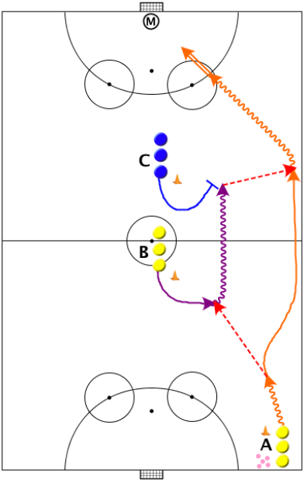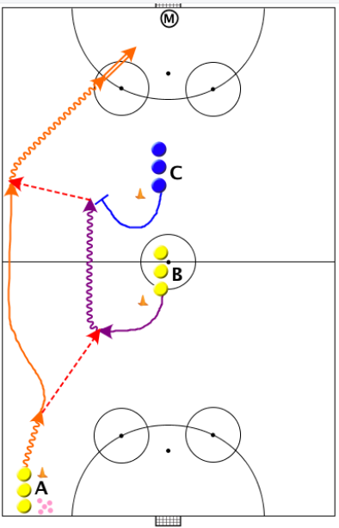
- Överlämning I

Genomförande
Dela in laget i tre grupper samt målvakter som turas om att stå på skott. Övningens mål är att kunna spela ett djupledspass samt göra en överlämning i hög fart och som avslutning skjuta rakt framifrån i hög fart. A startar övningen genom att slå ett djupledspass under rörelse till B. B tar emot passningen och ökar farten på skridskorna. B åker in i banan. C kommer in bakom spelare B. B gör en överlämning till C. C tar emot bollen och går med högsta fart mot mål och avslutar med skott rakt framifrån.

Förflyttningar
A följer bollen till B, B åker till C, C tar med bollen efter skottet och ställer sig i position A.

Tips/Att tänka på
Spelarna ej får ligga för tätt när överlämningen sker samt att de har ögonkontakt med varandra. Den här övningen ska ske i hög fart. Bra att träna att skjuta rakt framifrån, markera med en sarg då tvingas de att skjuta rakt framifrån. Hårt pass A till B.
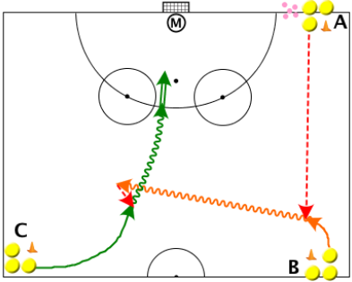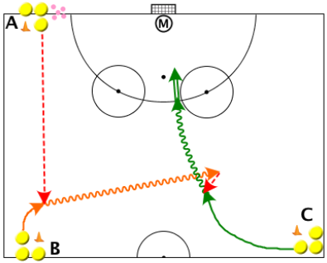
- Skott II

Genomförande
A åker överstegsåkning runt konan (enligt skissen). När A viker av mot mål får spelaren ett pass från B. A åker och skjuter rakt framifrån. När A har skjutit åker spelaren i hög fart och åker tillbaka till utgångsläget.

Förflyttningar
A tillbaka till utgångsposition. B stationär. Byts ut efter lämplig tid.

Tips/Att tänka på
Den spelare som har passat är nästa spelare som åker för skott. Se till att ni som ledare får upp bollarna till mitten. Efter skottet ska det ske en tempoväxling tillbaka till utgångsläget.
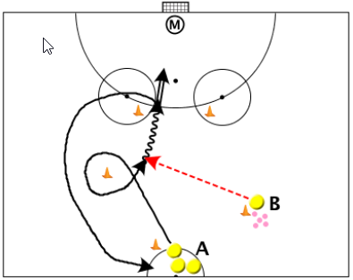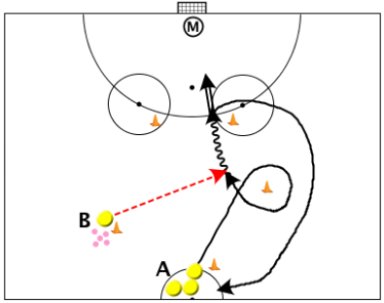

- Cirkelåkning

Genomförande
Skridskobana. A startar med boll. Slalom. Runt koner i vänstervarv. Skott. Hög koncentration och högt tempo. B startar då A kommit ur cirkeln. B rundar koner i högervarv. Skott.

Förflyttningar
A till B. B till A.

Tips/Att tänka på
Poängtera koncentrationen i skottögonblicket. Det är ju ofta så att man får skottchansen i matcher efter en rejäl skridskoåkning vilket innebär att man är trött. Att skjuta bra då man är trött är något man måste träna på. Se till att spelare inte startar samtidigt i båda köerna så att målvakt hinner med att ta båda banornas skott. Det är bättre att hålla ett högt tempo, komma lite glesare och vila lite längre mellan loppen. Kvalitet bättre än kvantitet!
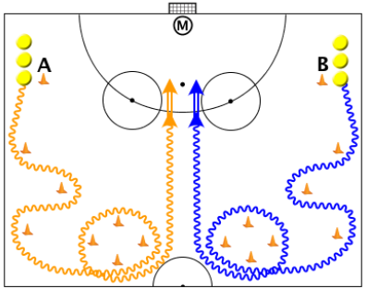

- Skridskobana – tid

Genomförande
Dela upp spelarna i tre lag. Två lag spelar match på småmål (II) och ett lag åker i bana (I). Banan (I): A startar utan boll. Åk mellan fyra koner. Åk runt den femte konen. Baklängesåkning till nästa kon som rundas. Fortsätt framåt. Hopp över sarg vänster och höger. Runda kon vid mittlinje. Hopp över två sarger. Överstegsåkning mellan tre koner. Avsluta med att åka i full fart över kortlinjen. Tid kan tas mellan de tillfällen spelaren passerar kortlinjen vid start och mål.

Förflyttningar
Lag 1 åker bana och lag 2+3 spelar. Lag 2 åker bana och lag 1+3 spelar. Lag 3 åker bana och lag 1+2 spelar.

Tips/Att tänka på
Samma tidtagare vid varje tillfälle ger bästa möjliga chans till jämförelse.
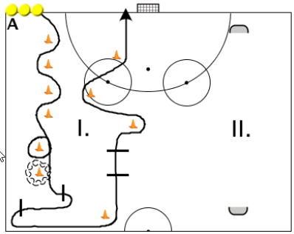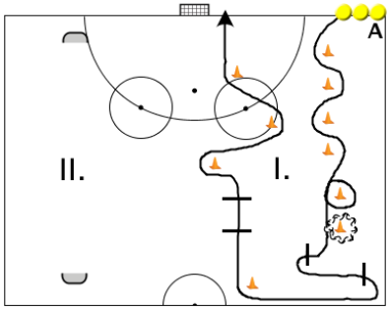
- Skridskostationer 1

Genomförande
Indelning i tre lag. Tre stationer alla med boll. I. Överstegsåkning med boll runt cirklarna höger respektive vänstervarv. Åk två varv – vila – två varv andra hållet i den andra cirkeln. Upprepas ca tre gånger per cirkel. II. Start och stoppträning med boll. Tre gånger fram och tillbaka – vila. Upprepas ca tre gånger. III. A startar framåt med boll. Pass till stillastående spelare. Runda kon, vänd till baklängesåkning vid konen. Pass tillbaka fås under baklängesåkningen. Se till att vändningen vid konen inte blir ett helt varv runt.

Förflyttningar
I till II. II till III. III till I.

Tips/Att tänka på
Intensiva arbetsperioder. Rejäl vila. Tempoträning. 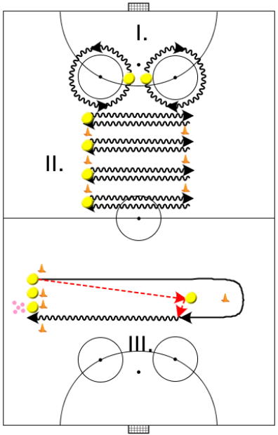

- Anfall i underläge

Genomförande
Utkast till nerbågande mittfältare/forward A. A fortsätter en bit och slår en passning till ytterhalven B, som rundat konan och är på väg upp. C kliver också in i banan och anfaller tillsammans med A och B mot de fyra försvararna.

Förflyttningar
A till B, B till C, C till A. Fasta försvarare, byte av försvarsgäng efter ett tag.

Tips/Att tänka på
Se till att försvaret hinner upp innan nästa gäng startar. Använd fantasi. Målvaktsbyte efter ett tag. Två försvarsgäng om det finns många spelare.
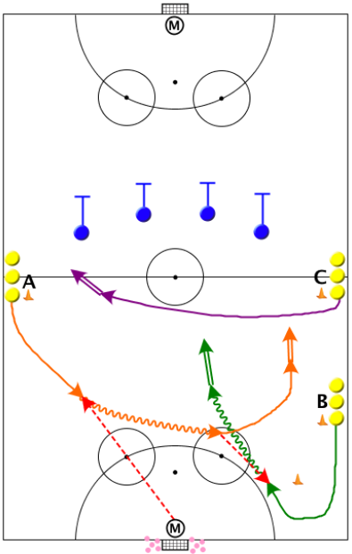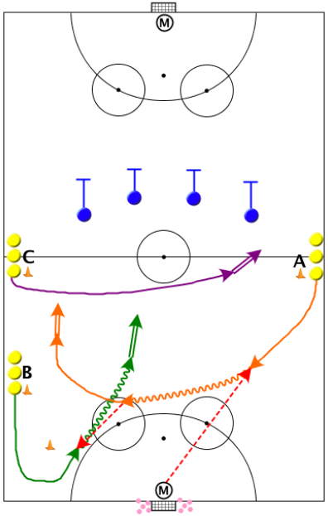

- Anfall med släpp

Genomförande
Dela in spelarna i tre grupper A, B och C. Starta med utkast till A som gör ett släpp till B. B passar till C, C och A avslutar med skott på mål.

Förflyttningar
A till B, B till C, C till A.

Tips/Att tänka på
Lägg några extra bollar där överlämningarna och passen görs.
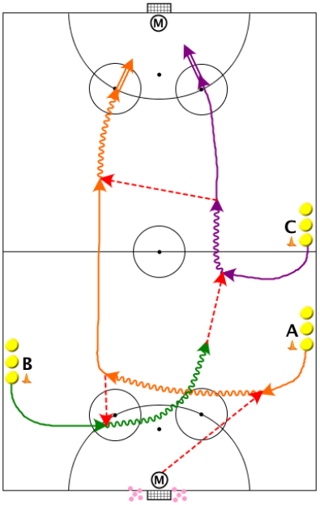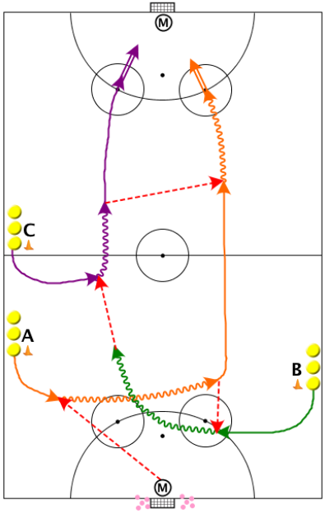

- Anfall på begränsad yta

Genomförande
Långt utkast till mötande A, som åker över banan och gör en överlämning till B. A och B ska hålla sig mellan konerna och anfalla tillsammans mot backarna C och D.

Förflyttningar
A till B, B till A, C till D, D till C. Byte av anfallare och försvarare efter ett tag.

Tips/Att tänka på
Inga överlämningar mitt i banan. Utkast till båda kanterna. Målvaktsbyte efter ett tag. Kan köras som tävling, lag A och B mot C och D.
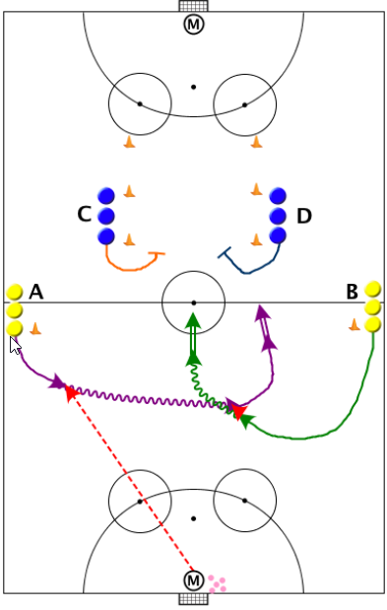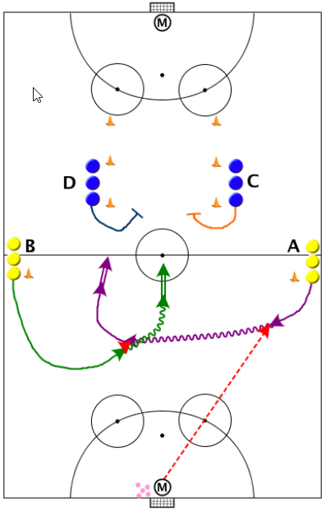

- Inspel från hörnflaggan

Genomförande
Utkast till mötande mittfältare A, som vänder upp i banan. A slår en djupledspassning till anfallaren B, som åkt ner längs sargen och nu åker parallellt med mittlinjen. B väggar tillbaka till A. A driver bollen över mittlinjen och slår en passning till C, som är i full fart på väg upp längs sargen. C åker mot hörnflaggan och slår en hård passning snett inåt i banan till B som gått på mål för avslut.

Förflyttningar
A till B, B till C, C till A.

Tips/Att tänka på
Timing i åkningarna. Hårda passningar. Gärna enbart styrning av C vid avslut. Målvaktsbyte efter ett tag.
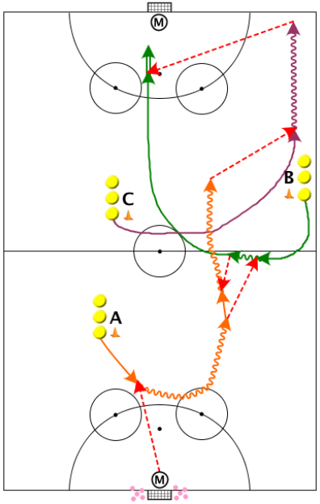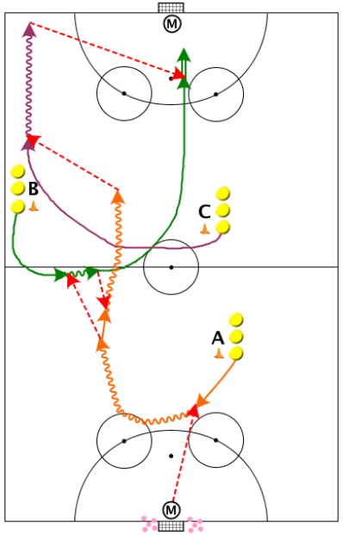

- Försvar i mitten

Genomförande
Utkast till A som gör en överlämning till B, B gör en ny överlämning till A och de två anfaller mot försvarare C och D. Försvarare C och D kommer in från var sin sida och åker med anfallet i den korridor, av koner, som begränsar ytan för anfallet och bryter.

Förflyttningar
A och B byter plats. C och D byter plats. Efter 10 – 15 minuter byter anfall och försvar.

Tips/Att tänka på
Försvarare högt upp i planen, följsam i vändningar. C och D startar när den första överlämningen görs. Variera gärna bredden hos korridoren.
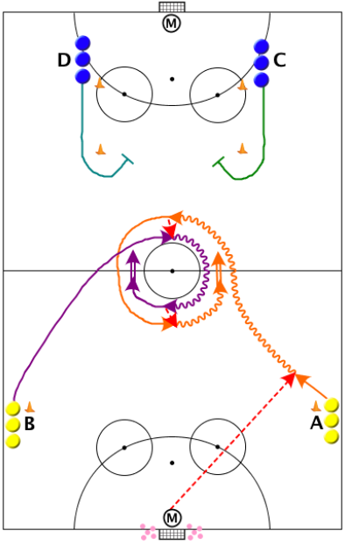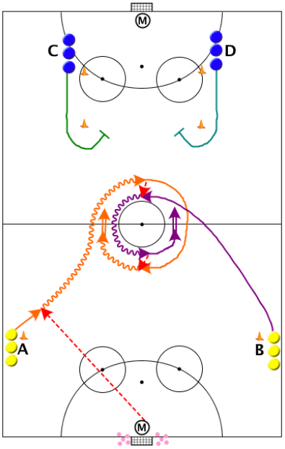

- Styrning I

Genomförande
Spelare A åker runt konen, hämtar en boll. Spelare B och C startar, A spelar till B, B gör en överlämning med C som anfaller mot försvarare D,E och F. A åker inte med i anfallet. Försvarspelarna har startat samtidigt som anfallare B får passningen, för att de ska komma högt upp i banan där de kan åka med anfallet och bryta.

Förflyttningar
A till B, B till C, C till A (anfall). D till E, E till F, F till D (försvar) Efter ca. 10 min byter anfall och försvar.

Tips/Att tänka på
Försvarsspelare ska komma upp i banan så att de kan följa med anfallet och bryta. Sätt press på bollhållaren.
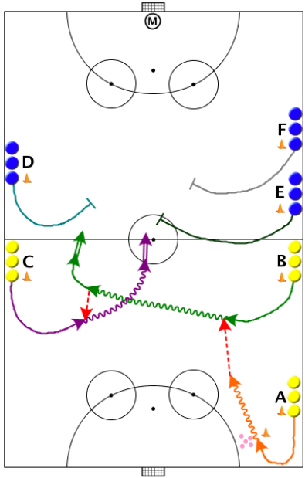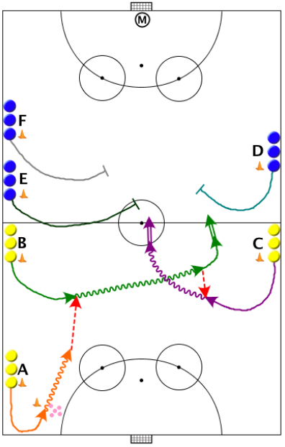

- Två mot Två

Genomförande
Dela planen med konor. Fem stycken grupper (A, B, C, D och E) där A är uppspelare B och C anfallare, D och E är försvarare. A får utkast åker upp efter sargen gör en överlämning till mötande anfallare B, B vänder upp och tillsammans med C startar de anfallet. Försvarare D och E kommer in från sidan, följer med anfallet mot eget mål och bryter.

Förflyttningar
Skifta höger och vänster sida på ytterhalv. B och C byter plats, D och E byter.

Tips/Att tänka på
Ytterhalven deltar inte i anfallet (stationär). Om det finns många spelare kan övningen köras på två ställen
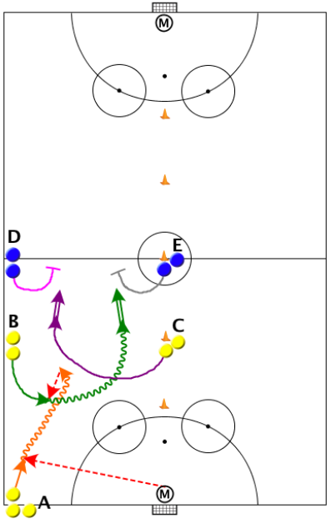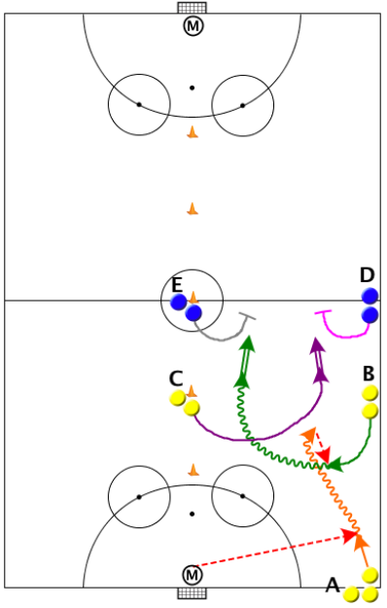

- Dribbling I

Genomförande
Dela in spelarna i två grupper. Vid position A finns bollar. A spelar till B genom en lätt lyftning eller ett sk. flippass. B möter bollen, tar ner den och går i full fart mot mål, där spelaren ska dribbla sig förbi konorna och snabbt komma till skott.

Förflyttningar
A och B byter uppgift.

Tips/Att tänka på
Att efter mottagningen ska det ske en tempoväxling och att skottet ska komma mycket snabbt efter dribblingarna. B ska ha med sig en boll tillbaka.
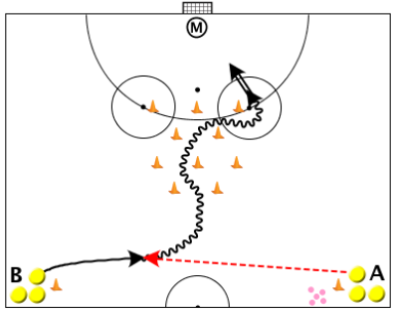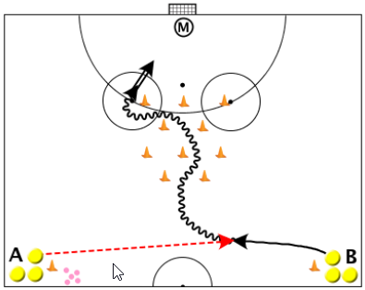
- Lyra och tennis

Genomförande
Dela in spelarna i två lag. Tävling. Ett lag slår in lyror mot det försvarande laget som via tennis skall se till att bollar ej dimper ner i straffområdet. Försvarande lag samlar poäng genom att få en poäng per lyra de rensar ut ur straffområdet. Spelarna i straffområdet får hjälpa varandra att få ut bollen, dvs flera spelare för förpassa bollen mellan varandra tills de fått ut bollen utanför straffområdet utan att bollen studsat i isen. Laget som slår lyror håller på tills t.ex. 20 lyror kommit in mot straffområdet. Mv alltid med det försvarande laget.

Förflyttningar
Byte av uppgift efter 20 godkända lyror.

Tips/Att tänka på
Avståndet mittlinje-straffområde måste givetvis bedömas utifrån spelarnas förmåga att slå lyror. Eventuellt får kortare avstånd tas.
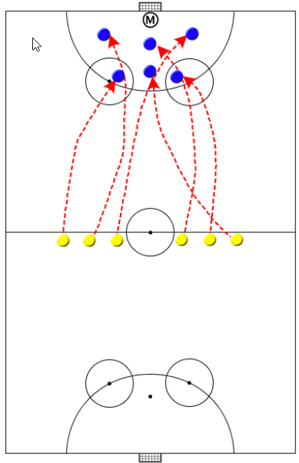
- Lyra och avslut

Genomförande
Dela in spelarna i två grupper, A och B. A startar utan boll och rundar konan. Får lyra av B, tar ner bollen och går på avslut. När spelare B slagit sin lyra startar han sin rörelse och får en lyra från nästa spelare i position A.

Förflyttningar
Återgå till samma position.

Tips/Att tänka på
Spegelvänd övningen efter lämplig tid. Slå lyrorna framför spelarna, ej bakom. Hellre lång än för kort.
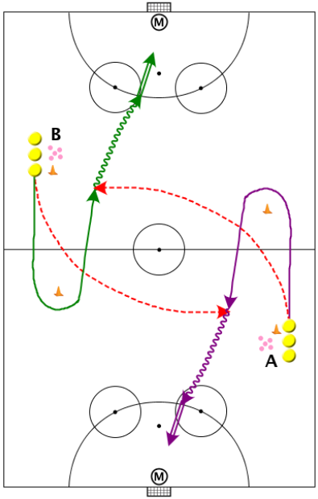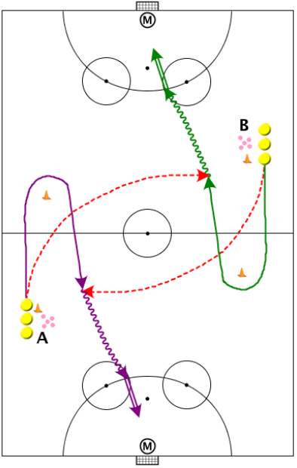

- Passning I

Genomförande
Spelare L (libero) startar övningen genom att passa till spelare A som kommer i fart och tar emot passningen. A driver bollen längs med sargen och går in lite i banan mitt på egen planhalva. Spelare B tar fart och går ner i en båge bakom A. B får en överlämning från A. B tar emot bollen driver en kort bit, passar till C genom ett djupledspass. C tar emot bollen och viker av och avslutar mot mål med ett skott.

Förflyttningar
L (liberon) är kvar på sin position hela tiden. A till B, B till C och C tar med sig en boll och åker till position A.

Tips/Att tänka på
Spelare B går ner djupt så att den kommer rättvänd mot motståndare målet. Djupledspasset ska kunna varieras (på isen och i lyften). Passet måste vara hårt och precist.
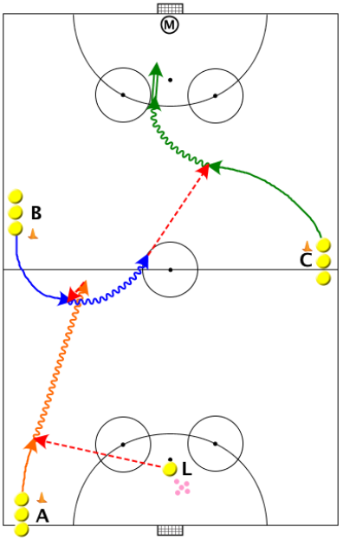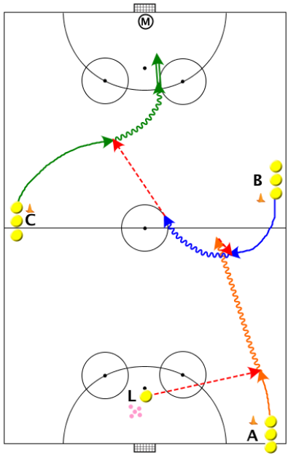
- Passning III

Genomförande
Denna övning avslutar på bägge målen. Dela in laget i fyra grupper enligt skissen. Övningen bygger på lång pass/lyra och mottagning under hög fart. A slår en långpass/lyra till C, C tar emot passen och kommer snabbt till skott. B passar D som kommer till skott. Variera skotten med vinkelskott och skott rakt framifrån.

Förflyttningar
A till D, D till A. B till C, C till B.

Tips/Att tänka på
Att variera mellan pass utmed isen och lyror. Kan inte spelarna slå långa lyror så krymp avståndet mellan lyrslagaren och mottagaren i början. Vid avsluten är det viktigt att variera skotten.
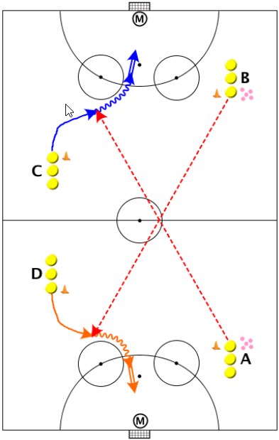
- Överlappning

Genomförande
Dela in spelarna i tre grupper, två grupper som ska gå till anfall samt en grupp med försvarare. Placera ut grupperna vid de olika positionerna. (A, B, C). I övningen ingår ett väggpass och en överlämning mot försvarare. A startar med boll, efter några meter passar A bollen till B som har åkt ner i en båge. B väggpassar tillbaka till A. A går in i banan och söker upp försvarare C. Spelare B sätter högsta fart går ut mot sargen utanför spelare A och C. A passar bollen till B snett framåt, samtidigt stänger spelare A möjligheten för C att bryta passningen. B går runt och bryter in mot mål och avslutar med skott.

Förflyttningar
A till B, B till C, C till A.

Tips/Att tänka på
Att spelare A söker upp försvarare och att spelare B tar ut svängen mot sargen då A passar ut bollen från försvararen. Den spelare som är i position B måste efter väggpassningen göra en tempoväxling och komma i mycket hög fart. Övningen kan varieras med att B går ner till kortlinjen och spelar bollen snett bakåt till A som kämpar mot C. C tar med en boll då han/hon åker till position A. Träna på att undvika offsideläge.
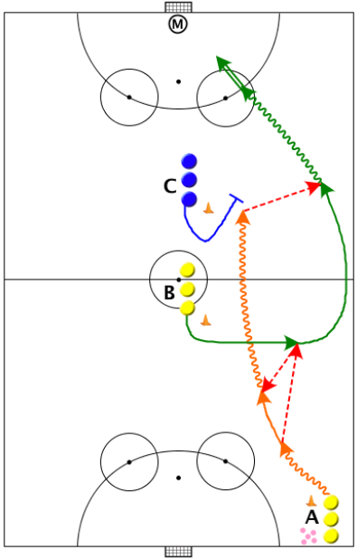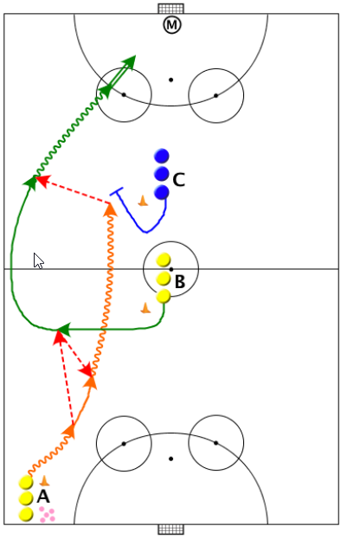
- Intensiv åkning med skott

Genomförande
En kö i vardera cirkeln. Start baklänges med boll. Runda kon. Åkning framåt. Pass till spelare i kön som vallar tillbaka. Tempo runt cirkeln. Skott.

Förflyttningar
Byt kö.

Tips/Att tänka på
Kör man båda sidorna samtidigt så se till att mv får en chans att hinna med. Kom inte för tätt. Titta på bollen då du skjuter. Målet vet du var det står. Har man två målvakter kan man köra ett av hållen på vardera planhalvan.
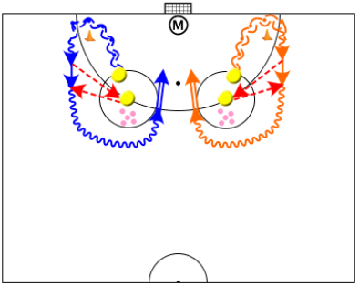

- Skridskobana 1

Genomförande
Bana med boll. Start vid A. Spelaren åker slalom mellan sju koner. Väggpass i sarg. Runda kon. Full fart fram. Skott rakt framifrån mellan koner. Full fart runt kon. Pass från ledaren/spelaren vid B. Åk en bit. Pass, ca 10 meters, i liten bur. Hämta bollen. Lugn åkning runt banan till startplatsen vid A.

Förflyttningar
A till A. Spelare vid B bytes av emellanåt.

Tips/Att tänka på
Lägg gärna en sarg som skydd bakom lilla målet. Spegelvänd övningen vid nästa tillfälle den körs.
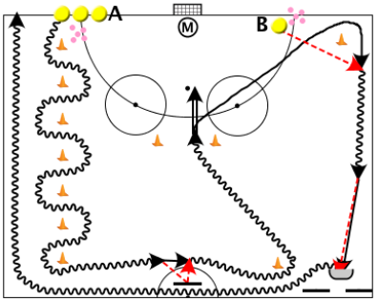

- Överstegsåkning intensiv

Genomförande
Dela upp spelare i gäng med 5-6 spelare i varje. Ställ upp på en rad, två meters mellanrum, stående med näsan mot startspelaren. Spelare ett trampar runt och in mellan spelare två och tre. Åker förbi ca fyra meter och stannar. Spelare två samma. In mellan spelare tre och fyra, osv. Efter det att sista spelaren är klar startar nr 1 en ny sväng. Fyra omgångar hinner man med innan sargen nås på andra sidan.

Förflyttningar
Så fort gäng ett har kört en omgång så gör sig nästa gäng redo och kör igång. När första gänget är klart kan de förflytta sig upp längs sargen. De kör igång överstegsåkning åt andra hållet nästa gång.

Tips/Att tänka på
Betona att det är maximal åkning. Högintensivt men inte högre än att god skridskoteknik bibehålls.
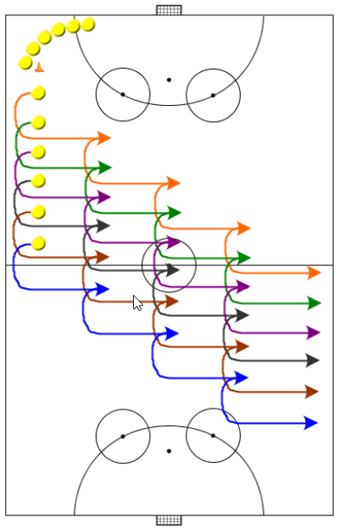
- Anfall med släpp

Genomförande
Spelarna delas i tre grupper anfallare, A, B och C, och två grupper försvarare, D och E. A slår en lyra mot Mv. Mv kastar ut till B, B driver in i plan gör ett släpp till A, A spelar i djupled till C. A, B och C anfaller mot försvararna D och E.

Förflyttningar
A till B, B till C, C till A. Efter några anfall byter försvarsspelare med anfallspelare.

Tips/Att tänka på
Spelare B och C startar inte för tidigt. Släpp bollen bakåt lika väl som att slå passningar framåt.
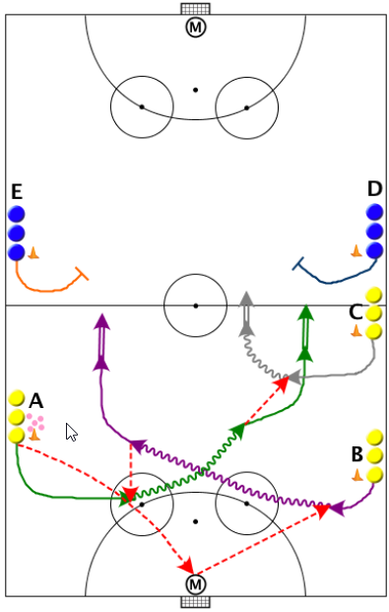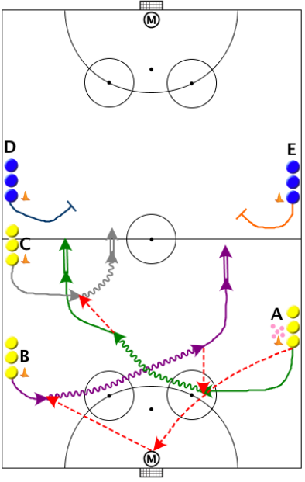

- Avslut lyra

Genomförande
Långt utkast till mötande mittfältare/forward A. A bågar ner med bollen och spelar den till C, som snabbt spelar bollen till uppåkande ytterhalv D. D slår en lyra på A, som fortsatt åka upp, och B som tagit liten båge. De tar ner bollen och går på avslut. Den andra tar retur.

Förflyttningar
A till B, B till A och C till D, D till C. Byte av anfallare och försvar efter ett tag.

Tips/Att tänka på
Timing i åkningarna. Precision i lyrorna. Extra bollar i anfallszon ifall nertagningen misslyckas. C och D ska vara i rörelse när de får bollen. Målvaktsbyte och spegelvänd övningen efter ett tag eller nästa gång.
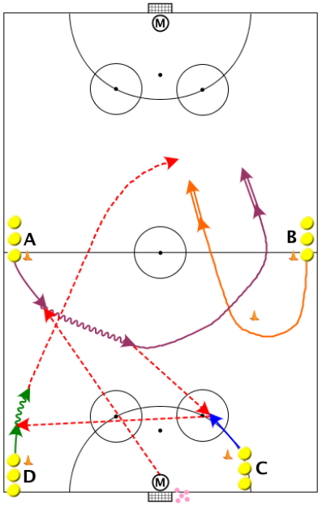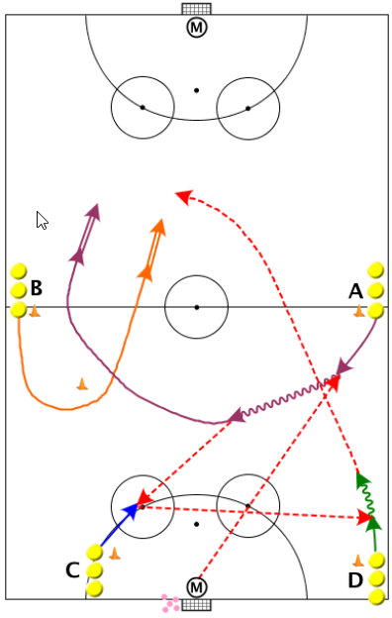

- Inspel från hörnflaggan

Genomförande
Utkast till uppåkande ytterhalv A. A slår en djupledspassning till anfallaren C, som åkt ner längs sargen och nu åker parallellt med mittlinjen. C väggar ner till B som bågat upp i banan. B driver bollen över mittlinjen och slår en passning till D, som är i full fart på väg upp längs sargen. D åker mot hörnflaggan och slår en hård passning snett inåt i banan till C som gått på mål för avslut.

Förflyttningar
A till B, B till A och C till D, D till C. Byte av anfallare och försvar efter ett tag.

Tips/Att tänka på
Timing i åkningarna. Hårda passningar. Gärna enbart styrning av C vid avslut. Målvaktsbyte efter ett tag.
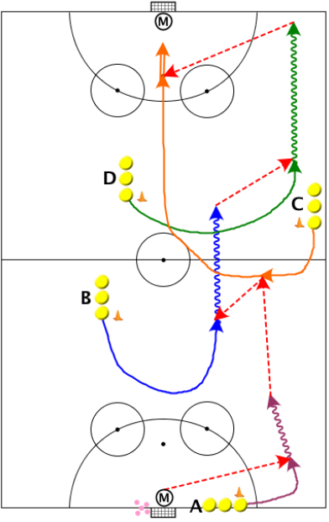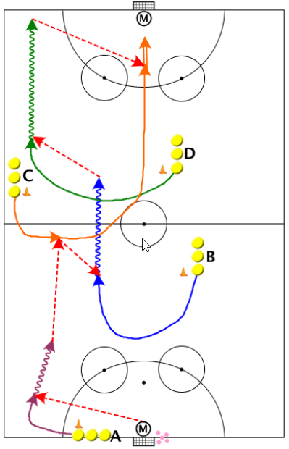

- Uppspel med en mot en och skott

Genomförande
Dela upp planen med koner i två korridorer, den smala ca 1/3 av planen, enligt fig. Spelarna indelas i fyra grupper A, B, C och D. Spelare A startar, får en passning av Tr, driver in i plan gör ett släpp till B, B driver upp i plan passar tillbaka till A som möter försvarare D, dribblar honom och Mv. Spelare B fortsätter, får en ny passning av C åker mot mål och skjuter.

Förflyttningar
A till D, D till B, B till C och C till A.

Tips/Att tänka på
Hårda bestämda passningar. Många bollar tillbaka till Tr och till C. Fart på skridskorna gör den här övningen rolig.
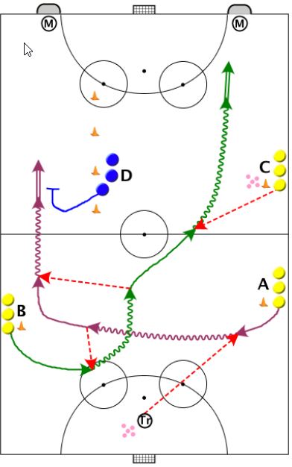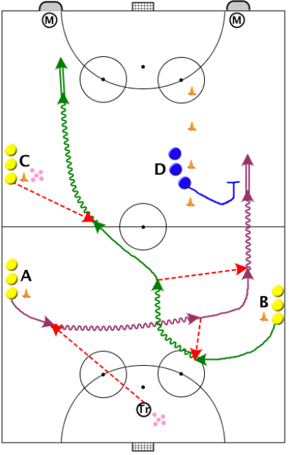
- Vägg och/eller djupled

Genomförande
A startar med boll och slår en djupledspassning till B, som tagit båge ner. B väggar tillbaka till A och fortsätter bågen uppåt. A driver bollen några meter och slår en djupledspassning till C, som tagit båge ner. C väggar på B, som sedan går på avslut tillsammans med C. Samma sak på andra sidan med start från D. A och D startar samtidigt.

Förflyttningar
A till B, B till C, C till D, D till E, E till F, F till A.

Tips/Att tänka på
Hårda passningar. Ordentliga bågar ut mot sargen av B och E. Extra bollar utanför straffområdet. Placera gärna ut koner.
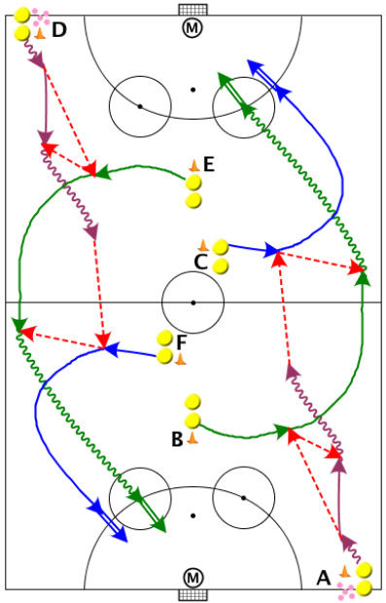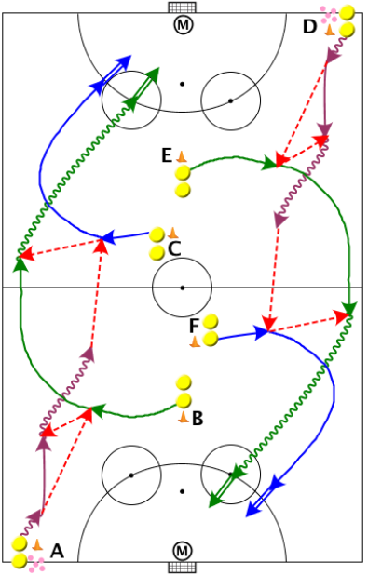
- Försvar i korridor

Genomförande
Sätt ut konerna enligt figuren, som ett V med spetsen längst upp mot straffområdet. A och B är anfallsspelare. C är försvarare. Mv gör ett utkast till A som kommer i sväng, passar ner till libero som passar vidare till ytterhalv som kommer i fart. Yh gör ett djupledspass till B som kommer i sväng. B utmanar C i korridor.

Förflyttningar
A och B byter med varandra. Försvarsspelarna, C, lib och yh byter platser efter tränarens råd.

Tips/Att tänka på
Hårda passningar. Arbeta på en sida i taget, dvs skifta efter en stund till mv-utkast på position B. C tar en båge upp i planen för att lättare åka med den anfallare som kommer. Viktigt att poängtera timing för spelare C.
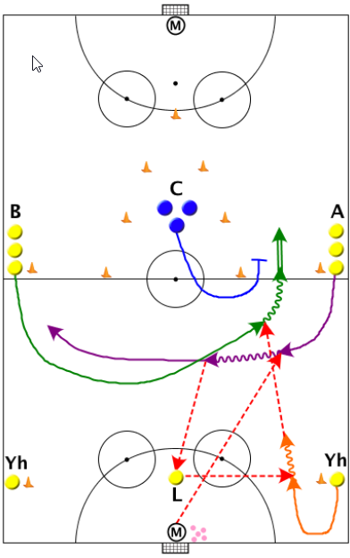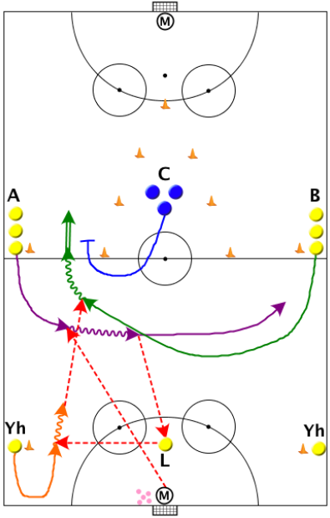

- Försvar i mitten

Genomförande
Övningen startar med att A, åker runt konen får ett utkast av Mv. A åker in i plan gör en överlämning till B. B passar till C, får tillbaka bollen (väggpass). A, B och C anfaller mot tre försvarare D, E och F. Försvararna åker in på den offensiva planhalvan och åker med anfallet och bryter.

Förflyttningar
Anfallarna A, B och C tränar in sina fasta roller. Försvararna skiftar D till E, E till F och F till D.

Tips/Att tänka på
Spela på de platser som spelarna har i laget. Försvarare följer anfallare och pressar bollhållare. Passningarna i början är till för att försvararna ska komma i sidledsförflyttning. Lägg extra bollar där överlämningen görs.
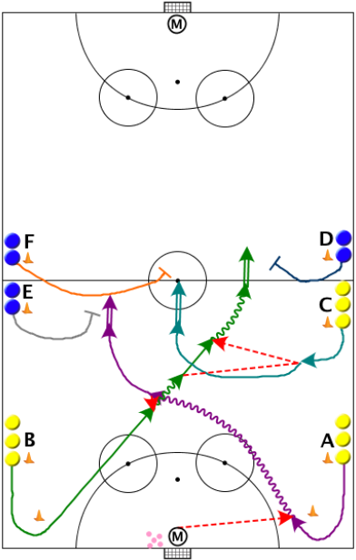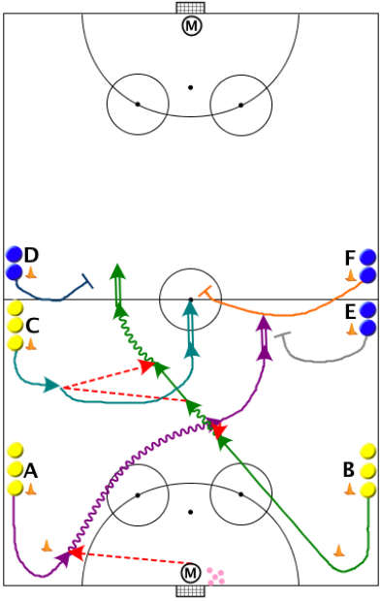

- Styrning II

Genomförande
Ytterhalv åker runt konen och hämtar en boll, upp efter kanten. Gör stopp vid den utlagda sargen, spela tillbaka bollen till libero /back. Anfallare A och B startar, A får passning från libero/back, A gör en överlämning till B. Försvarare C, D och E har följt med anfallarna A och B då de startade, och är med högt upp i banan där de kan följa med och bryta anfallet.

Förflyttningar
Två st. ytterhalver som startar varannan gång. Anfallarna A och B byter med varandra. Försvararna byter enligt C till D, D till E och E till C. Efter ca. 10 minuter byter man mellan anfallare och försvarare, byt också till nya ytterhalver.

Tips/Att tänka på
Passningen från ytterhalv till libero/back skall vara hård. Libero/back ska vara rörliga. Försvarare (C,D,E) åker med anfallare A och B högt upp i banan, så att de kan åka med anfallet istället för att möta det. Spegelvänd övningen så att start sker från båda sidor.
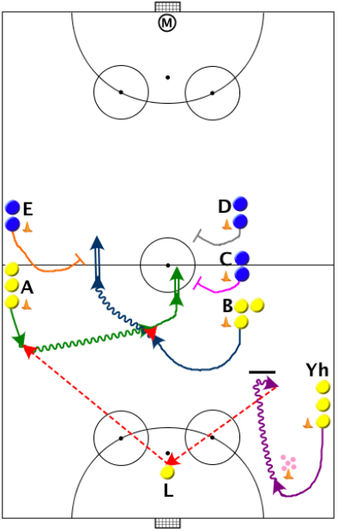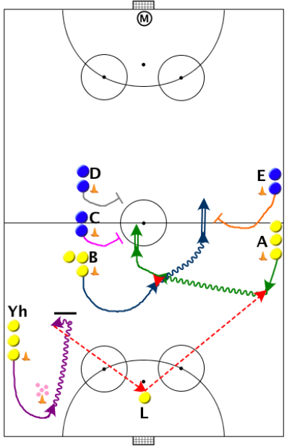
- Två mot Två

Genomförande
Två försvarare mot två anfallare och en ytterhalv (A) som startar och spelar upp bollen. A får utkast av målvakt, åker upp efter sargen och möter spelare B, gör en överlämning. B åker in i plan och anfaller tillsammans med C. Försvarare D och E kommer in från sidan och åker med i anfallet och försöker att bryta.

Förflyttningar
Skifta höger och vänster sida på Yh. B och C byter plats, D och E byter plats.

Tips/Att tänka på
Ytterhalven deltar inte i anfallet (stationär). Försvararna högt upp i banan.
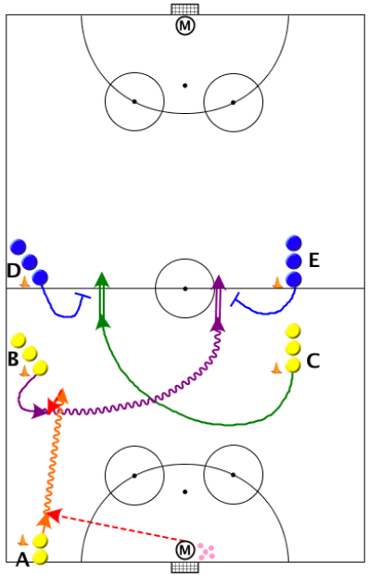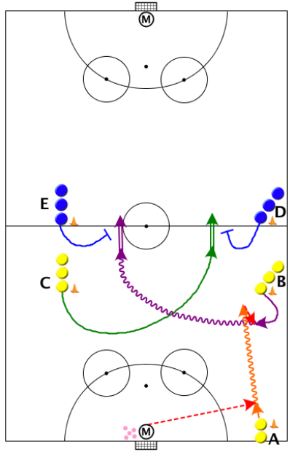

- Passning II

Genomförande
Dela in laget i två grupper, övningen startar i motstående hörn. Spelarna paras ihop två och två. Spelare A startar med boll, B åker in bakom får pass i sidan. B tar emot bollen och byter plats med A. A får pass från B. Den spelare som är bollförare måste dra ner på farten, tempoväxling sker när bollen passas. Avslutning sker med skott samt att den spelare som ej skjuter åker på eventuell retur. C och D lämnar över bollen till varandra via överlappningar. Den spelare som är bollförare måste öka farten, tempoväxling sker när bollen passas. Passningen kan ske snett bakåt eller som droppass.

Förflyttningar
Spelare A och B byter plats under övningen. Efter avslutning åker A och B till plats C och D. C och D åker till A och B.

Tips/Att tänka på
Det måste vara högt bolltempo, överstegsåkning och samarbete sk. "tajming". Du som ledare var aktiv, stötta spelarna att utföra passningen rätt.
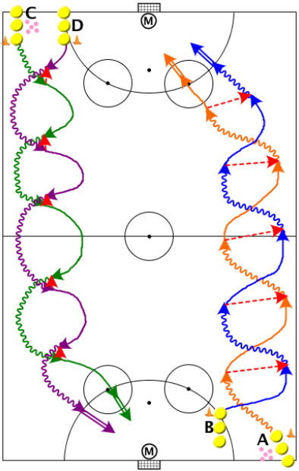
- Överlämning II

Genomförande
Dela in spelarna i tre grupper. Spelare A startar övningen genom att driva bollen framåt, B åker ner i en djup båge, A spelar ett djupledspass till B, B vänder upp mot motståndarnas mål, spelare C har då åkt ner i en båge bakom B, B gör en överlämning till C. B och C spelar sig fram och avslutar med skott och den som ej skjuter åker på retur.

Förflyttningar
A till B. B till C. C till A.

Tips/Att tänka på
Spelare C tar med sig en boll när han/hon och åker till plats A. Lär spelarna att gå ner i djupa bågar och att den som får överlämningen är rättvänd mot motståndarmålet. En stegring av övningen är att byta ut passningarna mot ytterligare en överlämning eller låta försvarare komma in i övningen efter det att överlämning har skett.
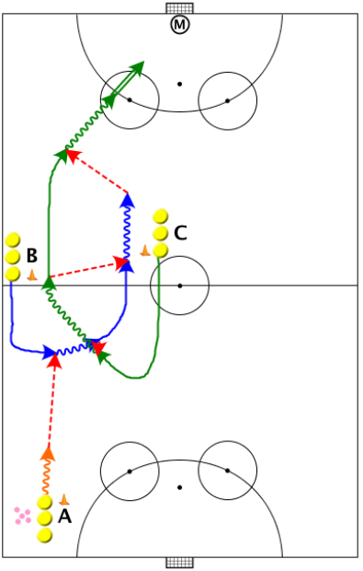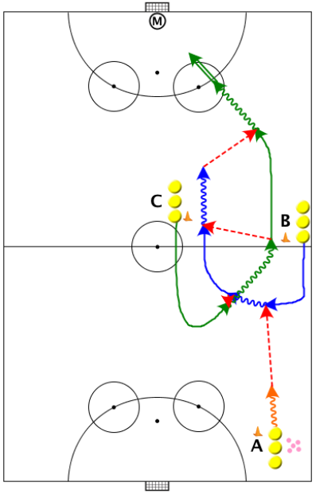
- Skridskobana 2

Genomförande
Start vid A. Skridskoåkning i hög fart. Passning från tränare, slalom runt två koner och skott i högt tempo samt avslutande lång överstegsåkning i slalombana.

Förflyttningar
A till A.

Tips/Att tänka på
Efter avslutad bana, vid konmål, lugn åkning tillbaka till startpositionen. Åk bakom målet där annan mv kan hålla på med mv-träning av något slag. För att alla spelare skall få denna skridskoåkning så är det lämpligt att en av tränarna sköter passningsuppgiften.
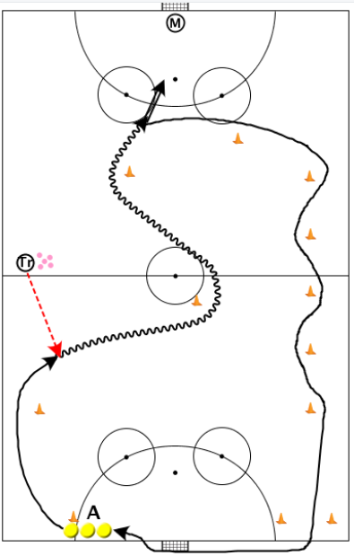

- Vändning med skott

Genomförande
Dela upp spelarna i två grupper, A och B, samt plocka ut tre passningsspelare C, D och E (alterneras). Spelare A startar framåt. Hög fart. Vänd vid kon och åk bakåt vid mittcirkel. Pass fås från spelare vid C. A tar bollen med sig och vänder framåt. Väggpass till E. Skott. Spelare B startar då spelare A gör väggpasset till E. Pass från spelare vid D. Väggpass till E. Skott.

Förflyttningar
A till B. B till A. Passningsspelarna C, D och E byts emellanåt.

Tips/Att tänka på
Viktigt att spelaren vänder så att passningen tas emot under baklängesåkning. Passningen måste vara tillräckligt hård.
